**Цель работы** *– исследование гибких участков штамповки, разработка алгоритмов  функционирования участков и оптимизация их работы посредством моделирования и анализа.*

**Задание.***Моделирование гибких участков штамповки.*

Проанализировать работу  участков штамповки деталей из штучных заготовок, компоновочные схемы которых представлены на рисунке 8.1 (однопрессовые)  и на рисунке 8.2  (двухпрессовые).

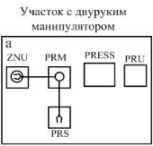

Рисунок 8.1 *–*Компоновочные схемы однопрессовых участков

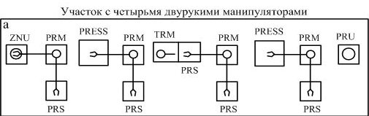

Рисунок 8.2 – Компоновочные схемы двухпрессовых участков деталей.

Продолжительность поворота загрузочного устройства на 90° – *m*с., перегрузка приемного устройства после его заполнения – *n* с., рабочего цикла прессования детали – *q* с.

**Экспериментальная часть**

Однопрессовый участок содержит пресс *PRESS*, четырехпозиционное поворотное загрузочное устройство *ZNU*(одно – в компоновках *а*, *б*; два – в компоновках *в, г, д, е*), приемное устройство *PRU* (в компоновках *а, б*), промежуточный приемный стол *PRS* (один – в компоновках *а, г*; два – в компоновке *в*), один или два манипулятора *PRM*.

В двухпрессовых участках между прессами находится транспортный манипулятор *TRM*.

Движение заготовок, полуфабрикатов и деталей осуществляется слева направо. Продолжительность цикла работы манипулятора (опустить руку, взять заготовку, поднять руку, повернуться на 90°, опустить руку, положить заготовку, поднять руку, возвратиться в исходное положение) составляет *k* с. Кассета вмещает *l*шт.заготовок, тара под отштампованные детали – *7l* шт.

**Практические задания**

Составить алгоритм моделирования работы участка согласно варианту (таблица 8.1), по нему реализовать программу имитационной модели, учитывая, что работа участка  составила *p* смен при коэффициенте использования рабочего времени, равном 0,9. Оценить производительность участков и загрузку оборудования, а именно: количество отштампованных деталей, среднее время изготовления одной детали, коэффициенты загрузки основного и вспомогательного оборудования. Предложить варианты повышения производительности участков.

|  |  |  |  |  |  |  |  |
| --- | --- | --- | --- | --- | --- | --- | --- |
| Вариант | *k* | *l* | *m* | *n* | *P* | *q* | *рис.* |

|  |  |  |  |  |  |  |  |
| --- | --- | --- | --- | --- | --- | --- | --- |
| 7 | 3 | 300 | 10 | 150 | 1 | 1 | Б |

**Однопрессовый участок**

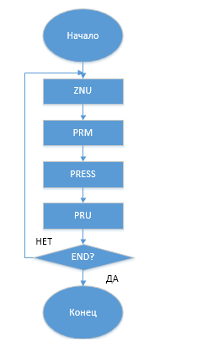

initial X$tara,0

generate 10

queue qznu

seize znu

depart qznu

advance 10

seize prm

release znu

advance 3

release prm

seize press

advance 1

release press

seize pru

release pru

savevalue tara+,1

test e x$tara,2100,term

advance 150

savevalue tara,0

terminate

term terminate

generate (1#8#60#60#0.9)

terminate 1

start 1

START TIME END TIME BLOCKS FACILITIES STORAGES

0.000 25920.000 21 4 0

NAME VALUE

PRESS 10004.000

PRM 10003.000

PRU 10005.000

QZNU 10001.000

TARA 10000.000

TERM 19.000

ZNU 10002.000

LABEL LOC BLOCK TYPE ENTRY COUNT CURRENT COUNT RETRY

1 GENERATE 2591 0 0

2 QUEUE 2591 0 0

3 SEIZE 2591 0 0

4 DEPART 2591 0 0

5 ADVANCE 2591 1 0

6 SEIZE 2590 0 0

7 RELEASE 2590 0 0

8 ADVANCE 2590 0 0

9 RELEASE 2590 0 0

10 SEIZE 2590 0 0

11 ADVANCE 2590 0 0

12 RELEASE 2590 0 0

13 SEIZE 2590 0 0

14 RELEASE 2590 0 0

15 SAVEVALUE 2590 0 0

16 TEST 2590 0 0

17 ADVANCE 1 0 0

18 TERMINATE 1 0 0

TERM 19 TERMINATE 2589 0 0

20 GENERATE 1 0 0

21 TERMINATE 1 0 0

FACILITY ENTRIES UTIL. AVE. TIME AVAIL. OWNER PEND INTER RETRY DELAY

ZNU 2591 1.000 10.000 1 2592 0 0 0 0

PRM 2590 0.300 3.000 1 0 0 0 0 0

PRESS 2590 0.100 1.000 1 0 0 0 0 0

PRU 2590 0.000 0.000 1 0 0 0 0 0

QUEUE MAX CONT. ENTRY ENTRY(0) AVE.CONT. AVE.TIME AVE.(-0) RETRY

QZNU 1 0 2591 2591 0.000 0.000 0.000 0

SAVEVALUE RETRY VALUE

TARA 0 2590.000

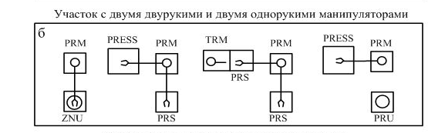

initial X$tara,0

generate 10

queue qznu

seize znu

depart qznu

advance 10

seize prm1_1

release znu

advance 3

release prm1_1

seize press_1

advance 1

seize prm1_2

release press_1

advance 3

release prm1_2

seize trm

advance 1

seize prm1_3

release trm

advance 3

release prm1_3

seize press_2

advance 1.2

release press_2

seize prm1_4

advance 3

release prm1_4

seize pru

release pru

savevalue tara+,1

test e x$tara,2100,term

advance 150

savevalue tara,0

terminate

term terminate

generate (1#8#60#60#0.9)

terminate 1

start 1

START TIME END TIME BLOCKS FACILITIES STORAGES

0.000 25920.000 37 9 0

NAME VALUE

PRESS_1 10004.000

PRESS_2 10008.000

PRM1_1 10003.000

PRM1_2 10005.000

PRM1_3 10007.000

PRM1_4 10009.000

PRU 10010.000

QZNU 10001.000

TARA 10000.000

TERM 35.000

TRM 10006.000

ZNU 10002.000

LABEL LOC BLOCK TYPE ENTRY COUNT CURRENT COUNT RETRY

1 GENERATE 2591 0 0

2 QUEUE 2591 0 0

3 SEIZE 2591 0 0

4 DEPART 2591 0 0

5 ADVANCE 2591 1 0

6 SEIZE 2590 0 0

7 RELEASE 2590 0 0

8 ADVANCE 2590 0 0

9 RELEASE 2590 0 0

10 SEIZE 2590 0 0

11 ADVANCE 2590 0 0

12 SEIZE 2590 0 0

13 RELEASE 2590 0 0

14 ADVANCE 2590 0 0

15 RELEASE 2590 0 0

16 SEIZE 2590 0 0

17 ADVANCE 2590 0 0

18 SEIZE 2590 0 0

19 RELEASE 2590 0 0

20 ADVANCE 2590 1 0

21 RELEASE 2589 0 0

22 SEIZE 2589 0 0

23 ADVANCE 2589 0 0

24 RELEASE 2589 0 0

25 SEIZE 2589 0 0

26 ADVANCE 2589 0 0

27 RELEASE 2589 0 0

28 SEIZE 2589 0 0

29 RELEASE 2589 0 0

30 SAVEVALUE 2589 0 0

31 TEST 2589 0 0

32 ADVANCE 1 0 0

33 SAVEVALUE 1 0 0

34 TERMINATE 1 0 0

TERM 35 TERMINATE 2588 0 0

36 GENERATE 1 0 0

37 TERMINATE 1 0 0

FACILITY ENTRIES UTIL. AVE. TIME AVAIL. OWNER PEND INTER RETRY DELAY

ZNU 2591 1.000 10.000 1 2592 0 0 0 0

PRM1_1 2590 0.300 3.000 1 0 0 0 0 0

PRESS_1 2590 0.100 1.000 1 0 0 0 0 0

PRM1_2 2590 0.300 3.000 1 0 0 0 0 0

TRM 2590 0.100 1.000 1 0 0 0 0 0

PRM1_3 2590 0.300 3.000 1 2591 0 0 0 0

PRESS_2 2589 0.120 1.200 1 0 0 0 0 0

PRM1_4 2589 0.300 3.000 1 0 0 0 0 0

PRU 2589 0.000 0.000 1 0 0 0 0 0

QUEUE MAX CONT. ENTRY ENTRY(0) AVE.CONT. AVE.TIME AVE.(-0) RETRY

QZNU 1 0 2591 2591 0.000 0.000 0.000 0

SAVEVALUE RETRY VALUE

TARA 0 474.000